Nejprve si, prosím, přečti uč. str.15-16.
Potom si dokonči zápis z minulé hodiny. Nakonec vypracuj test a pošli mi ho zpět . Díky!
KVĚT:
Součást rostliny, která slouží k rozmnožování.

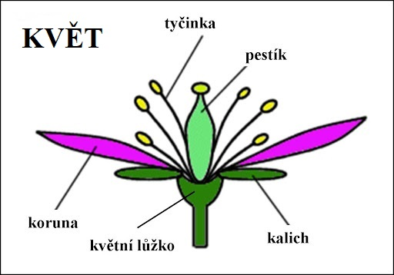

PLOD:
V plodu jsou uložena semena obklopena oplodím, podle jeho typu dělíme plody na:
- DUŽNATÉ : malvice
peckovice
bobule

- SUCHÉ : obilka
oříšek
lusk

Obrázek si vytiskni a nalep nebo namaluj – co je Ti milejší.

